Các khía cạnh của HTKSNBDN: Rủi ro

Các dạng rủi ro của DN
Căn cứ vào nguồn gốc phát sinh, ta có thể phân loại rủi ro như sau :
- Rủi ro từ môi tường bên ngoài DN (hay còn gọi là rủi ro kinh doanh)
- Rủi ro từ bên trong doanh nghiệp
+Rủi ro hoạt động
+Rủi ro tuân thủ
- Rủi ro kinh doanh : môi trường bên ngoài
- Rủi ro hoạt động : Vi phạm quy chế quản lý & vấn đề nguồn lực của DN
- Rủi ro tuân thủ : Vi phạm pháp luật nhà nước
Rủi ro kinh doanh
Là rủi ro phát sinh từ môi trường kinh doanh bên ngoài doanh nghiệp :
- Môi trường vĩ mô :
+ Chính trị
+ Kinh tế
+ Xã hội
+ Khoa học công nghệ
- Môi tường vi mô
+ Nhà cung cấp
+ Khách hàng
+ Đối thủ cạnh tranh
Xác định rủi ro kinh doanh
- Phân tích rủi ro này theo mô hình “PEST”
+ P - Political – Môi trường chính trị
+ E - Economic – Nền kinh tế
+ S - Social – Xu hướng xã hội
+ T - Technological – Phát triển công nghiệp
Chính trị
- Tình hình chính trị của đất nước mà doanh nghiệp đó đang kinh doanh
- Xu hướng thay đổi chính sách, chế độ của Nhà Nước quốc gia sở tại
- Thay đổi pháp luật (luật thuế, luật doanh nghiệp, luật đất đai,…)
- Chính sách đối ngoại của nhà nước
- Chính sách khuyến khích đầu tư vào các vùng miền, các ngành kinh tế, lĩnh vực..
- Vai trò của kinh tế duốc doanh
- Quốc hữu hoá
- Chiến tanh …
Kinh tế
- Lạm phát
- Thất nghiệp
- GDP (điều chỉnh để đạt mức tăng trưởng)
+ Tăng trưởng kinh tế
+ Ổn định việc làm
+ Ổn định đồng tiền
+ Ổn định cán cân thanh toán
- Tỷ giá hối đoái (vấn đề xuất khẩu)
- Lãi suất (chi phí sử dụng vốn)
- Tâm lý đầu tư nước ngoài và đầu tư trong nước
- Chu kỳ suy thoái kinh tế
- Giá nguyên liệu cơ bản : điện, nước, xăng dầu…
- Tỷ lệ tiệu dùng và tiết kiệm
- BTA, AFTA, WTO…
- Nền kinh tế bong bóng : thị trường chứng khoán, bất động sản
Xã hội
- Xu hướng tiêu dùng xã hội
- Cơ cấu gia đình – xã hội
- Ảnh hưởng của các nhân vật nổi tiếng
- Thói quen tiêu dùng
- Trình độ, ý thức cộng đồng
- Các thông số về dân số
- Văn hoá xã hội …..
Khoa học công nghệ
- Trình độ phát triển khoa học công nghệ trong ngành nghề lĩnh vực của mình.
- Sự ra đời của sản phẩm mới trên cơ sở công nghệ mới
- Phương thức sản xuất mới trên cơ sở tiết kiệm hơn (ít nhân công)
- Cách quản lý mới
- Các kênh tiếp cận khách hàng và kênh phân phối mới
- Trading house ….
Rủi ro từ môi tường vi mô
Phân tích rủi ro theo mô hình “ 5 Forces”
- Nhà cung cấp
- Khách hàng
- Đối thủ cạnh tranh
- Sản phẩm thay thế
- Môi trường cạnh tranh hiện tại
Đối thủ cạnh tranh
- Số lượng cung cấp
- Số lượng khách hàng
- Chi phí thay đổi khách hàng
- Mặt hàng thay thế
- Thương hiệu/chất lượng sản phẩm
- Tình hình kinh doanh của khách
- Giá cả + chất lượng + phục vụ/phân phối...
Khách hàng
- Số lượng cung cấp
- Số lượng khách hàng
- Chi phí thay đổi khách hàng
- Mặt hàng thay thế
- Thương hiệu/chất lượng sản phẩm
- Tình hình kinh doanh của khách hàng
- Giá cả + chất lượng + Phục vụ/Phân phối …
Nhà cung cấp
- Nguồn nguyên liệu thay thế
- Yêu cầu đặc biệt về quy cách phẩm chất của nguyên liệu
- Chi phí để thay đổi nhà cung cấp
- Số lượng nhà cung cấp đạt yêu cầu….
Sản phẩm thay thế
- Giá cả và chất lượng sản phẩm thay thế
- Chi phí thay đổi
- Tính chất mặt hàng có thuộc loại dể thay đổi
- Chi phí nghiên cứu và phát triển ….
Tình hình cạnh tranh
Là tổng hợp 4 yếu tố trên
- Sự phát triển thị trường
- Số lượng đối thủ cạnh tranh
- Quan hệ cung cầu trên thụ trừơng
- Mức độ khác nhau của sản phẩm
- Thương hiệu
- Số lượng các đối thủ từ bỏ thị trường …
Rủi ro hoạt động
Là rủi ro phát sinh từ doanh nghiệp :
- Vi phạm các chủ trương đường lối, chính sách, quy chế, nội qui của doanh nghiệp, cũng như cam kết của doanh nghiệp với bên ngoài
- Rủi ro về tài sản và nguồn lực khác trong quá trình hình thành và sử dụng, chẳng hạn như : mất mát, lãng phí, hư hỏng, lạm dụng, phá hoại,…
- Rủi ro về văn hoá doanh nghiệp …
Xác định rủi ro hoạt động
- Đánh giá mối liên hệ giữa các chức năng cơ bản trong doanh nghiệp (value chain)
- So sánh với các doanh nghiệp khác (benchmarketing)
- Căn cứ vào bản câu hỏi chuẩn (questionaire)
- Căn cứ vào mục tiêu của từng chức năng và mục tiêu của tùng hoạt động của doanh nghiệp
Value chain (Sức mạnh tổng lực)
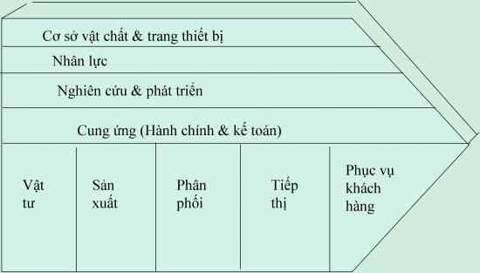
Benchmarking (Trông người & Ngẫm mình)
- So sánh với các DN cùng ngành, cùng quy mô
- So sánh với các DN cùng ngành, có quy mô lớn hơn
- So sánh với các DN khác ngành hoặc đối thủ cạnh trạnh
( Giác ngộ so sánh (nguyên liệu, con người, quản lý, thiết bị, tổ chức, sáng tạo…)
Questionaire (Bảng câu hỏi chuẩn)
- Liệt kê ra các điểm mấu chốt quan trọng của quy trình chuẩn
- Ban giám đốc dựa vào các bản câu hỏi để xem hệ thống của mình có thiếu sót gì không
=> Công cụ hữu hiệu đánh giá rủi ro từ các quy trình trong DN
Rủi ro tuân thủ pháp luật
- Vi phạm pháp luật Việt Nam
- Vi phạm pháp luật quốc tế
Xác định rủi ro tuân thủ
- Cử cán bộ kiêm nhiệm
- Cử bộ phận kiêm nhiệm
- Cử cán bộ chuyên trách
- Lập bộ phận chuyên trách cập nhật các thay đổi về pháp lý và kiểm tra việc tuân thủ pháp luật (Comliance Department)
- Thuê chuyên gia tư vấn
- Thuê công ty tư vấn => Thói quen sử dụng tư vấn
Tổng hợp một số công cụ xác định rủi ro
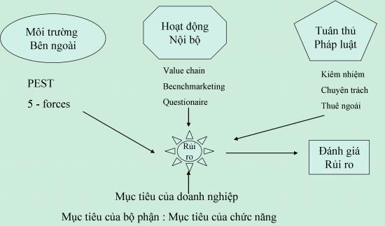
Đánh giá các rủi ro của doanh nghiệp
- Đây là một vấn đề mang tính cảm tính, dựa nhiều vào kinh nghiệm của các nhà quản lý
- Việc đánh giá cần đựơc thường xuyên xem xét lại
- Việc đánh giá cần được dựa trên hai yếu tố :
(1) Xác suất xảy ra rủi ro
(2) Mức độ ảnh hưởng khi rủi ro xảy ra
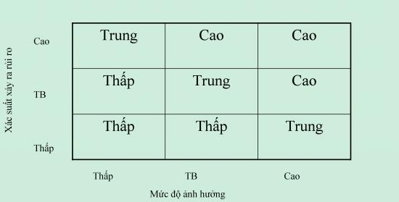
Một phần quan trọng của HTKSNB là việc …………………………………………………………………………………….
Rủi ro của DN để thiết lập các thủ tục/cơ chế kiểm soát phù hợp

